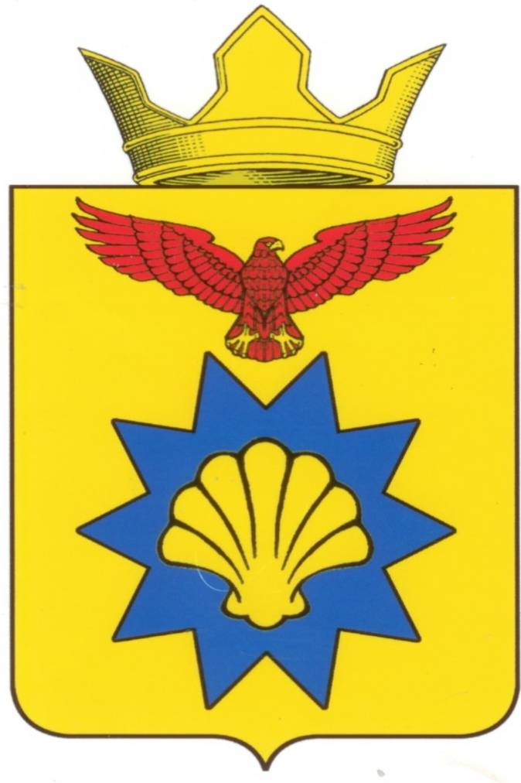

**ВОЛГОГРАДСКАЯ ОБЛАСТЬ**

**ПАЛЛАСОВСКИЙ МУНИЦИПАЛЬНЫЙ РАЙОН**

**ЭЛЬТОНСКИЙ СЕЛЬСКИЙ СОВЕТ**

**Р Е Ш Е Н И Е**

**п. Эльтон**

от «16» февраля 2016г. № 4/1

**«О согласии приема в муниципальную**

**собственность Эльтонского сельского поселения**

**Палласовского муниципального района**

**Волгоградской области уличного освещения**

**по ул. Школьной, ул. Дорожной, ул. Центральной**

**Территориального общественного самоуправления**

**«Большой Симкин» Палласовского муниципального**

**района Волгоградской области»**

На основании ходатайства председателя ТОС «Большой Симкин» Курмамбаева Утебая от «15» февраля 2016г. № 1 «О приеме в муниципальную собственность уличное освещение по ул. Школьная, ул. Дорожная, ул. Центральная», руководствуясь Уставом Эльтонского сельского поселения, Эльтонский сельский Совет

**РЕШИЛ:**

1. Дать согласие на прием в муниципальную собственность Эльтонского сельского поселения Палласовского муниципального района Волгоградской области имущества Территориального общественного самоуправления «Большой Симкин» Палласовского муниципального района Волгоградской области уличное освещение по ул. Школьной, ул. Дорожной, ул. Центральной х. Большой Симкин.

2. Поручить администрации Эльтонского сельского поселения Палласовского муниципального района Волгоградской области направить настоящее решение в Территориальное общественное самоуправление «Большой Симкин» Палласовского муниципального района Волгоградской области для согласования перечня имущества, предлагаемого к передаче в собственность Эльтонского сельского поселения Палласовского муниципального района Волгоградской области.

3. Контроль за исполнением настоящего Решения оставляю за собой.

4. Настоящее Решение вступает в силу с момента подписания.

**Глава Эльтонского**

**сельского поселения** **Н.А. Сурганов**

Рег: 6/2016